导语
凯石工场移动平台：

官方微博：
凯石财富工场


官方微信：
凯石财富知音订阅号

上周（2015.3.9~3.13），继前周回撤之后，大盘强力回升，金融权重股带动股指上扬，上证指数周涨4.06%，沪深300周涨4.00%,中小板综指和创业板指高位滞涨，周涨幅分别为4.38%和6.03%。29个中信一级行业全部上涨，涨幅最大为银行（9.79%），其次为计算机（8.58%），涨幅最小的为有色金属（0.16%）。经济数据方面，我国2月份全社会用电量为3595亿千瓦时，同比下降6.3%，全国1~2月全社会用电量累计为8454亿千瓦时，同比增长2.5%，其中，第一产业用电量同比下降2.5%，第二产业用电量增长1.5%，第三产业用电量增长8.1%，城乡居民生活用电量增长2.6%。海外市场方面，美国2月PPI同比-0.6%，预期+0.0%，环比-0.5%，预期+0.3%。美国2月剔除食品与能源后的核心PPI环比萎缩0.5%，创2009年以来最大跌幅，暗示美国当前通胀依然低迷。此外，零售数据也欠佳，美国2月零售销售环比-0.6%，预期+0.3%，前值-0.8%。美股方面，道琼斯工指跌1.33%，标普500跌1.67%，纳斯达克100跌2.60%。欧洲方面，德国2月通胀数据符合预期，法国2月通胀数据略好于预期，但希腊经济改革措施仍惹市场担忧。香港方面，港股连跌，周跌幅为1.63%。
凯石工场统计的各类公募基金中，除QDII外，其他权益基金和固收基金平均收益率皆为正。分类来看，股票-主动型收益高于股票-指数型；混合-偏股型收益高于混合-灵活型，高于混合-偏债型；债基方面，可转债平均收益最高，二级债基收益高于一级债基，高于指数债基，纯债基金收益较低，理财债基平均收益降至0.08%；货币基金涨幅扩大，平均七日年化收益率破5%。QDII基金几乎全部下跌，主投油气和资源的行业基金、黄金商品基金跌幅较大。产品方面，长信内需成长、汇丰晋信科技先锋、中欧明睿新起点、兴全有机增长、富国可转债、银河沪深300成长B和安信现金增利等业绩居前。
凯石工场本周基金投资策略：
        - 权益类基金：最新公布的数据显示宏观经济疲弱态势未改，下行压力增大；而另一方面政策加码预期增强，降准降息后财政政策有望接棒发力共同助力经济软着陆。此外，各领域改革稳步推进，相关顶层制度设计有望陆续出台，A股向好格局未变。而从短期来看，伴随着IPO集中申购期的结束，短期资金面情况也将有所改善，市场短期有望保持震荡上行趋势，但同时应警惕题材股热炒后的获利回吐压力。就权益类基金投资而言，建议投资者依旧保持对仓位水平适中、行业配置相对均衡、长期业绩优异、投资管理能力较强的平衡风格基金的配置力度，另一方面优选热点捕捉能力较强、行业及仓位调整灵活的灵活配置型产品，达到把握市场轮动特征、攻守相宜的配置效果。
        - 固定收益类基金：在3月投资策略中我们提到，降息政策落地、债市扩容压力增大、中长期股市向好趋势未现实质性动摇，叠加IPO打新对债市资金面造成分流压力，短期来看我们对债市仍持谨慎态度。债基投资方面，可先采取相对中性的配置策略，在维持中性防御的基础上，再根据经济基本面、市场流动性等等因素的变化，适度灵活调整配置结构。在期限结构方面，建议降低组合久期水平，减少风险暴露空间。对于风险承受能力较强的投资者，在适当配置二级债基通过股票市场增厚收益的同时，建议搭配货币市场基金产品平滑组合风险。
        - QDII基金：本周，凯石工场建议投资者适度辅配美股品种以避风险，侧重港股品种的配置至基金组合的主要地位，把握香港市场较为确定的投资收益。数据显示，2月份美国非农就业人数增加29.5万人，失业率降至5.5%，就业市场持续改善，制造业扩张势头仍在，且楼市复苏趋势确定，但美国2月PPI同比-0.6%，环比-0.5%，食品与能源后的核心PPI环比萎缩0.5%，远低于增长0.1%的预期，为2009年以来最大跌幅，美国当前通胀依然低迷，动摇了市场对美联储加息时点的预期。德国和法国2月通胀数据基本符合预期，但欧洲复苏进程仍待观察，港股近期连连受挫，为后期上涨腾出了一定空间。
凯石每周微点评：
图表1：基金行业近期动态及点评
微新闻 | 微点评
基金公司集体看好TMT行业，目前在上报或获批的新基金中，以互联网、信息、科技和传媒等为主题的产品数量达16只。今年以来至3月13日，以TMT行业为主要投资标的28只(分级分开算)基金平均收益高达29.86%，是表现最好的主题基金之一。 | 政府报告多次提到“互联网+”，使得本就火热的TMT板块更加火爆。今年以来，TMT50指数涨幅已经30%，部分TMT个股是领涨龙头。但目前TMT板块的估值已经很高，存在过热现象，风险承受能力强的投资者可考虑参与B份额的波段操作，但风险承受能力较弱的投资者切勿过度追高。
来源：凯石财富工场
公募基金一周业绩：
国内外股市一周表现：国内市场强力回升，外围市场景气低迷
        - 继前周回撤之后，大盘上周强力回升，金融权重股带动股指上扬，上证指数周涨4.06%，沪深300周涨4.00%,中小板综指和创业板指高位滞涨，周涨幅分别为4.38%和6.03%。29个中信一级行业全部上涨，涨幅最大为银行（9.79%），其次为计算机（8.58%），涨幅最小的为有色金属（0.16%）。经济数据方面，我国2月份全社会用电量为3595亿千瓦时，同比下降6.3%，全国1~2月全社会用电量累计为8454亿千瓦时，同比增长2.5%，其中，第一产业用电量同比下降2.5%，第二产业用电量增长1.5%，第三产业用电量增长8.1%，城乡居民生活用电量增长2.6%。
        - 海外市场（2015.3.6~2015.3.12），美国2月PPI同比-0.6%，预期+0.0%，环比-0.5%，预期+0.3%。美国2月剔除食品与能源后的核心PPI环比萎缩0.5%，创2009年以来最大跌幅，暗示美国当前通胀依然低迷。此外，零售数据也欠佳，美国2月零售销售环比-0.6%，预期+0.3%，前值-0.8%。美股方面，道琼斯工指跌1.33%，标普500跌1.67%，纳斯达克100跌2.60%。欧洲方面，德国2月通胀数据符合预期，法国2月通胀数据略好于预期，但希腊经济改革措施仍惹市场担忧。香港方面，港股连跌，周跌幅为1.63%。
图表2：各类指数周涨跌(3.9~3.13，海外指数3.6~3.12) |  | 图表3：中信一级行业板块周涨跌（3.9~3.13）
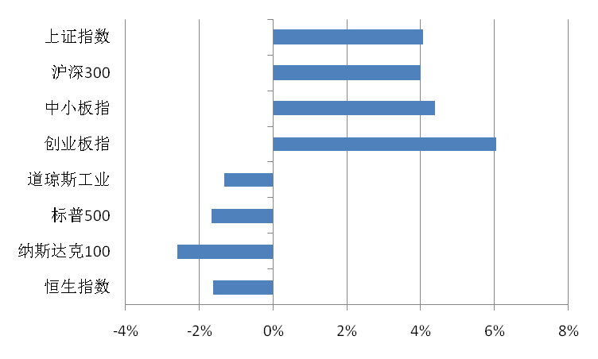 |  | 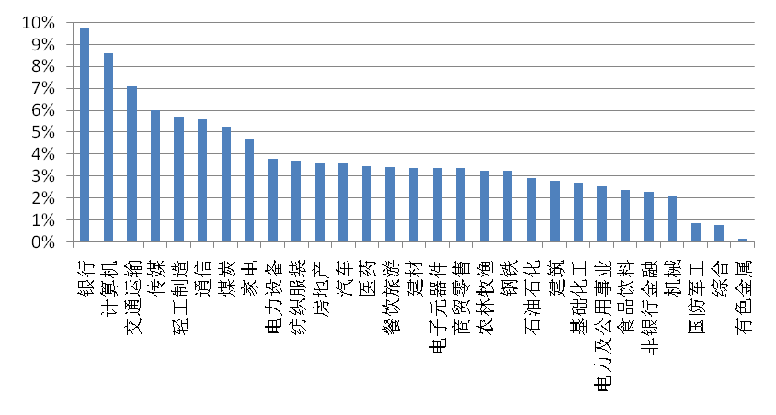
来源：凯石财富工场
各类型公募基金一周业绩： QDII集体下跌，固收与其他权益基金反弹
        - 上周（2015.3.9~2015.3.13），大盘蓝筹重获资金青睐，中小板创业板乏力攀升，港股美股继前周走弱后陷入疲软。除QDII外，其他权益基金和固收基金平均收益率皆为正。分类来看，股票-主动型收益高于股票-指数型；混合-偏股型收益高于混合-灵活型，高于混合-偏债型；债基方面，可转债平均收益最高，二级债基收益高于一级债基，高于指数债基，纯债基金收益较低，理财债基平均收益降至0.08%；货币基金涨幅扩大，平均七日年化收益率破5%。QDII基金几乎全部下跌，主投油气和资源的行业基金、黄金商品基金跌幅较大。
图表4：各类型公募基金（含封闭式）周平均收益率（3.9~3.13，QDII为3.6~3.12，货币基金为7日年化收益率）
凯石分类 |  | 周收益率% | 凯石分类 |  | 周收益率% | 凯石分类 |  | 周收益率%
股票型 | 股票-主动型 | 3.85 | 债券型 | 债券-纯债基金 | 0.26 | 货币市场基金7日年化收益率 |  | 5.02
股票型 | 股票-指数型 | 3.51 | 债券型 | 债券-一级债基 | 0.59 | 分级基金  子份额 | 股票稳健 | 0.19
混合型 | 混合-偏股型 | 3.29 | 债券型 | 债券-二级债基 | 0.80 | 分级基金  子份额 | 股票积极 | 5.21
混合型 | 混合-偏债型 | 1.09 | 债券型 | 债券-指数债基 | 0.52 | 分级基金  子份额 | 债券稳健 | 0.09
混合型 | 混合-灵活型 | 3.01 | 债券型 | 债券-可转债基 | 2.93 | 分级基金  子份额 | 债券积极 | 1.42
QDII |  | -1.63 | 债券型 | 债券-理财债基 | 0.08 | 商品基金 |  | -3.07
来源：凯石财富工场
权益类基金一周业绩：股基混合几乎全部上涨，QDII几乎全部下跌
        - 上周，国内市场回升势头较强，股基混合中，权益头寸较多的基金收益较高，主动风格好于被动风格。港股和美股景气低迷，QDII基金集体下跌，QDII-商品（黄金）和QDII-股票-行业（资源油气）跌幅较大，新兴市场基金和全球市场基金表现好于美股基金。
          - 446只股票-主动型基金全部上涨，平均上涨3.85%，约38%的产品收益率大于4%，约33%的产品收益率在3%~4%之间，最高收益为长信内需成长的10.55%，其次为汇丰晋信科技先锋的9.89%。291只股票-指数型基金仅1只微跌，平均涨幅为3.51%，约29%的产品益率大于4%，约38%的产品收益率在3%~4%之间, 华安中证高分红A（6.86%）和华安中证高分红C（6.86%）收益最高。
          - 39只混合-偏股型基金全部上涨，平均涨幅为3.29%，中欧明睿新起点（8.50%）和嘉实增长（7.09%）收益突出。25只混合-偏债型基金平均涨幅为1.09%，最低收益持平，最高收益为华安宝利配置的4.21%。310只混合-灵活型基金平均涨幅为3.01%，最低收益持平，约有30%的产品收益大于4%，最高收益为兴全有机增长的9.32%，另有9只产品收益大于7%。
          - 98只QDII产品仅2只上涨，分别为银华恒生H股A（0.12%）和汇添富恒生指数A（0.10%）,最大跌幅为5.43%，全部产品平均下跌1.63%。行业基金排名较为分散，部分投资资源油气类产品跌幅较大。商品基金中，黄金主题基金跌幅较大。跌幅较小的基金多为新兴市场基金和债券基金。
固定收益类基金一周业绩：可转债基领涨，货基涨幅破五
        - 3月12日，央行在公开市场进行250亿元7天期逆回购操作，中标利率维持在3.75%，全周净回笼资金为530亿元，已经是春节后连续第三周回笼资金。
        - 上周权益市场止跌反弹，可持权益头寸的债券基金以股为贵的，收益较好。可转债基涨2.93%，其中，富国可转债（5.12%），天治可转债增强C（4.68%）收益居前。二级债基涨0.80%，一级债基涨0.59%，指数债基涨0.52%，纯债基金涨0.26%，理财债基失守0.09%的平均收益率，降至0.08%。
        - 318只货币基金七日年化收益率均值为5.02%(前周为4.74%)，其中，33%的产品七日年化收益率大于5%,57%的产品在4%~5%之间，仅8%的产品在2%~4%之间。安信现金增利（23.78%）收益排名第一，国寿安保场内申赎B（14.31%）和国寿安保场内申赎A（13.59%）分别排名第二和第三。
分级基金子份额一周业绩：股基积极收益突出，债基积极业绩差距较大
        - 上周，63只股基稳健份额全部上涨，平均收益为0.19%，兴全合润分级A（3.72%）和国投瑞银瑞和小康（1.57%）收益突出，其余产品收益率均在0.2%以下。63只股基积极份额仅一只微跌，平均收益为5.21%%，半数产品收益大于5%，银河沪深300成长B（11.87%）和信诚中证800金融B（10.46%）收益靠前。
        - 54只债基稳健份额平均收益为0.09%，东吴中证可转换债券A 收益最高，为0.20%，另有72%的产品收益为0.10%。54只债基积极份额平均收益为1.42%，有89%的产品上涨。积极份额业绩差距较大，排名第一的银华中证转债B收益为15.98%，排名第二的招商可转债B收益为14.90%，其余52只产品中有47只产品收益在2%以下。
图表5：各类型公募基金（含封闭式）周收益率前3（3.9~3.13，QDII为3.6~3.12，货币基金为7日年化收益率）
凯石分类 | 基金代码 | 基金名称 | 类型 | 周收益率% | 凯石分类 | 基金代码 | 基金名称 | 类型 | 周收益率%
股票-  主动型 | 519979 | 长信内需成长 | 开放式 | 10.55 | 债券-  纯债基金 | 519061 | 海富通纯债A | 开放式 | 2.32
股票-  主动型 | 540010 | 汇丰晋信科技先锋 | 开放式 | 9.89 | 债券-  纯债基金 | 519060 | 海富通纯债C | 开放式 | 2.28
股票-  主动型 | 000697 | 汇添富移动互联 | 开放式 | 8.32 | 债券-  纯债基金 | 000104 | 华宸未来信用增利 | 开放式 | 1.59
股票-  指数型 | 000820 | 华安中证高分红A | 开放式 | 6.86 | 债券-  一级债基 | 161115 | 易方达岁丰添利 | 封闭式 | 2.71
股票-  指数型 | 000821 | 华安中证高分红C | 开放式 | 6.86 | 债券-  一级债基 | 160130 | 南方永利1年A | 开放式 | 2.36
股票-  指数型 | 510030 | 华宝兴业上证180价值ETF | 开放式 | 6.63 | 债券-  一级债基 | 160132 | 南方永利1年C | 开放式 | 2.36
混合-  偏股型 | 001000 | 中欧明睿新起点 | 开放式 | 8.50 | 债券-  二级债基 | 000616 | 上投摩根优信增利A | 开放式 | 2.76
混合-  偏股型 | 70002 | 嘉实增长 | 开放式 | 7.09 | 债券-  二级债基 | 000617 | 上投摩根优信增利C | 开放式 | 2.69
混合-  偏股型 | 160603 | 鹏华普天收益 | 开放式 | 4.94 | 债券-  二级债基 | 202107 | 南方广利回报C | 开放式 | 2.23
混合-  偏债型 | 040004 | 华安宝利配置 | 开放式 | 4.21 | 债券-  理财债基 | 091021 | 大成月添利理财B | 开放式 | 0.13
混合-  偏债型 | 110001 | 易方达平稳增长 | 开放式 | 3.60 | 债券-  理财债基 | 090021 | 大成月添利理财A | 开放式 | 0.13
混合-  偏债型 | 000571 | 中邮双动力 | 开放式 | 3.12 | 债券-  理财债基 | 485022 | 工银瑞信60天理财B | 开放式 | 0.12
混合-  灵活型 | 340008 | 兴全有机增长 | 开放式 | 9.32 | 债券-  指数债基 | 161625 | 融通标普中国可转债C | 开放式 | 3.30
混合-  灵活型 | 233008 | 大摩消费领航 | 开放式 | 7.60 | 债券-  指数债基 | 161624 | 融通标普中国可转债A | 开放式 | 3.28
混合-  灵活型 | 070011 | 嘉实策略增长 | 开放式 | 7.45 | 债券-  指数债基 | 161826 | 银华中证转债 | 开放式 | 3.00
QDII | 150175 | 银华恒生H股A | 开放式 | 0.12 | 债券-  可转债基 | 100051 | 富国可转债 | 开放式 | 5.12
QDII | 150169 | 汇添富恒生指数A | 开放式 | 0.10 | 债券-  可转债基 | 000081 | 天治可转债增强C | 开放式 | 4.68
QDII | 000341 | 嘉实新兴市场A | 开放式 | 0.00 | 债券-  可转债基 | 000080 | 天治可转债增强A | 开放式 | 4.65
分级基金子份额-  股票稳健 | 150016 | 兴全合润分级A | 开放式 | 3.72 | 分级基金子份额-  股票积极 | 150122 | 银河沪深300成长B | 开放式 | 11.87
分级基金子份额-  股票稳健 | 150008 | 国投瑞银瑞和小康 | 开放式 | 1.57 | 分级基金子份额-  股票积极 | 150158 | 信诚中证800金融B | 开放式 | 10.46
分级基金子份额-  股票稳健 | 150098 | 长盛同庆中证800A | 开放式 | 0.19 | 分级基金子份额-  股票积极 | 150153 | 富国创业板B | 开放式 | 9.32
分级基金子份额-  债券稳健 | 150164 | 东吴中证可转换债券A | 开放式 | 0.20 | 分级基金子份额-  债券积极 | 150144 | 银华中证转债B | 开放式 | 15.98
分级基金子份额-  债券稳健 | 429 | 易方达聚盈A | 开放式 | 0.11 | 分级基金子份额-  债券积极 | 150189 | 招商可转债B | 开放式 | 14.90
分级基金子份额-  债券稳健 | 164813 | 工银瑞信增利A | 开放式 | 0.10 | 分级基金子份额-  债券积极 | 150165 | 东吴中证可转换债券B | 开放式 | 9.39
货币市场  基金 | 000750 | 安信现金增利 | 开放式 | 23.78
货币市场  基金 | 519879 | 国寿安保场内申赎B | 开放式 | 14.31
货币市场  基金 | 519878 | 国寿安保场内申赎A | 开放式 | 13.59
来源：凯石财富工场

特别声明：
本报告中的所有内容版权均属上海凯石财富投资管理有限公司（以下简称“本公司”），未经本公司事先书面授权，不得以任何方式修改、发送或者复制本报告及其所包含的材料、内容。所有本报告中使用的商标、服务标记及标记均为本公司的商标、服务标记及标记。如欲引用或转载本文内容，务必联络本公司研究中心并获得许可，并需注明出处为上海凯石财富投资有限公司研究中心，且不得对本文进行任何有悖原意的引用和删改。
本报告是基于已公开信息撰写，其所载资料的来源及观点的出处均被本公司认为可靠，但本公司不保证其准确性或完整性。本报告所载的资料、意见及推测反映本公司于最初发布此报告日期当日的判断，其所指的基金或者其他理财产品的价格、价值及投资收入可能会波动，在不同时期，本公司可发出与本报告所载资料、意见及推测不一致的报告。
本报告所载的除法律或规则规定必须承担的责任外，本公司不对因使用此报告的材料而引致的损失负任何责任。本报告不构成私人咨询建议，也没有考虑到个别客户特殊的投资目标、财务状况或需要。本报告所载的资料、工具、意见及推测只提供给客户做参考之用，并未作为或被是为出售或购买其他投资标的邀请或向他人做出邀请。

